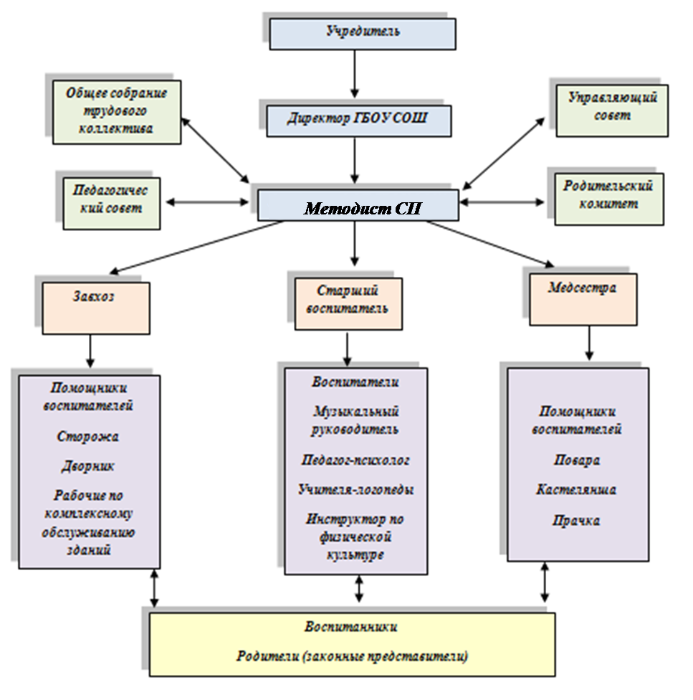**Структура и органы управления СП ГБОУ СОШ №4 г.о. Чапаевск – ДС №20**

Управленческий аппарат сформирован полностью, распределены функциональные обязанности администрации, регламентируемые приказом по образовательному учреждению.

Директор школы - Филатова И.М., образование высшее, управление ОУ.

Методист – Агафонова С.М., образование высшее, управление СП ГБОУ СОШ №4 г.о. Чапаевск – ДС №20.

Педагогический коллектив состоит из 11 человек: старший воспитатель, 7 воспитателей, 2 учителя-логопеда, музыкальный руководитель.